**Naturwissenschaften: Diagramme anfertigen**

|  |  |
| --- | --- |
| Schulart(en) | alle |
| Jahrgangsstufe(n) | ab Jgst. 5 |
| Fach/Fächer/fachüb. | Naturwissenschaften |
| Textarten | Diagramm, Text |
| Kurzbeschreibung | Methodenkarte: Diagrammtypen (Säulen-, Balken-, Kreis-, Liniendiagramm), Eignung von Diagrammtypen, Aufbau von Diagrammtypen, Anfertigung von Diagrammtypen  Diagramme sind eine diskontinuierliche Textsorte, die in den Naturwissenschaften eine besonders wichtige Rolle spielt. Das Lesen und Auswerten von Diagrammen benötigt die Kenntnis entsprechender Fachwörter und ein Verständnis vom Aufbau eines Diagramms. Dieses Verständnis wird in besonderem Maße erworben, indem Diagramme selbst angefertigt werden. Die Lesekompetenz für Diagramme wird dadurch erhöht |
| Hinweise | Die Schülerinnen und Schüler können bei der Bearbeitung des Textes die folgende Methodenkarte einsetzen:   * Vier-Schritt-Lesemethode für informationsdichte Texte in den Naturwissenschaften   <https://www.lesen.bayern.de/fileadmin/user_upload/Lesen/Methoden/Textsorten/Maike_NuT/Methodenkarte_4-Schritt-Lesemethode_Lehrkraefte.pdf>  <https://www.lesen.bayern.de/fileadmin/user_upload/Lesen/Methoden/Textsorten/Maike_NuT/Methodenkarte_4-Schritt-Lesemethode_SchuelerInnen.pdf>  Weiterführende Methodenkarten sind:   * Diagramme lesen   <https://www.lesen.bayern.de/fileadmin/user_upload/Lesen/Methoden/Textsorten/Maike_NuT/Methodenkarte_Diagramme_lesen_neu.pdf>   * Tabellen und Diagramme lesen   <https://www.lesen.bayern.de/fileadmin/user_upload/Lesen/Methoden/Textsorten/Tabellen_und_Diagramme_auswerten.pdf>  Passende Aufgabenbeispiele finden sich unter:  <https://www.lesen.bayern.de/aufgaben/> bzw. <https://www.lesen.bayern.de/mint/> |
| Materialien | geeignete Daten, um Diagramme anzufertigen, z. B. Wertetabellen einer Zählung, einer Beobachtung, eines Experiments |

Bei der Bearbeitung dieser Methodenkarte kannst du die **Vier-Schritt-Lesemethode** anwenden.

|  |  |  |  |
| --- | --- | --- | --- |
|  |  |  |  |
| Leseschritt 1  den Text überfliegen | Leseschritt 2  den Text bearbeiten und einzelne Informationen direkt aus dem Text entnehmen | Leseschritt 3  Textinhalte verarbeiten und verknüpfen | Leseschritt 4  Textverständnis überprüfen und mit Weltwissen in Verbindung |

**Methodenkarte für Schülerinnen und Schüler:**

**Diagramme anfertigen in den Naturwissenschaften**

Bei einer naturwissenschaftlichen Untersuchung hast du Daten in Form von Zahlen oder Messwerten erhoben. Die Werte stehen im Protokoll.

Diagramme verwendest du, um die Daten übersichtlicher darzustellen.

Dabei sind nicht alle Diagramme gleich. Mit dieser Methodenkarte lernst du verschiedene Diagrammtypen kennen. Außerdem erfährst du, für welche Daten sie sich besonders gut eignen.

Wenn du Diagramme selbst erstellen kannst, wirst du auch besser bei der Auswertung von Diagrammen, weil du deren Aufbau und deren Eignung kennst. Deine Lesekompetenz für Diagramme wird dadurch also erhöht.

**Diagrammtypen**

Mit den unterschiedlichen Diagrammtypen kannst du jeweils bestimmte Daten in besonders geeigneter Weise darstellen.

Ein Säulendiagramm und ein Balkendiagramm sind geeignet, um die Häufigkeit oder den Wert von Kategorien darzustellen, die man vergleichen möchte. (Eine Kategorie ist eine Einteilungsgruppe.)

Ein Kreisdiagramm ist geeignet, um den Anteil von Teilen am Ganzen darzustellen.

Ein Liniendiagramm ist geeignet, um den Zusammenhang zwischen zwei Größen darzustellen, bei der die Werte der gemessenen Größe (Messgröße) von der anderen Größe (Einflussgröße) abhängen.

|  |  |  |  |  |
| --- | --- | --- | --- | --- |
| Diagrammtyp | das  Säulendiagramm | das  Balkendiagramm | das  Kreisdiagramm | das  Liniendiagramm |
| Wie sieht der Diagrammtyp aus? |  |  |  |  |
| Wofür ist der Diagrammtyp geeignet? | Vergleich von Kategorien in ihrer Häufigkeit oder ihrem Wert | | Anteil am Ganzen | Zusammenhang zwischen Einflussgröße und Messgröße |

**Das Säulendiagramm**

Aufbau eines Säulendiagramms

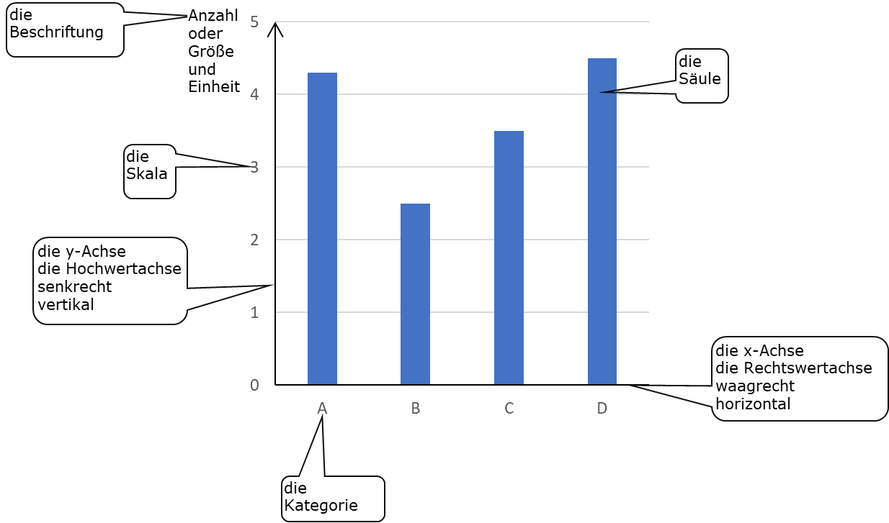

Vorgehensweise bei der Anfertigung eines Säulendiagramms

Zum Zeichnen des Diagramms verwende ich kariertes Papier, Lineal und Bleistift.

Ich zeichne zuerst die Achsen.

Dann beschrifte ich die x-Achse mit den Kategorien.

Die Säulen sind dabei immer gleich breit, zum Beispiel 1 Zentimeter. Die Säulen haben immer den gleichen Abstand.

Als Nächstes beschrifte ich die y-Achse mit Anzahl oder Größe und Einheit.

Anschließend erstelle ich die Skala auf der y-Achse. Ich unterteile die Achse maßstabsgetreu und trage die Zahlen ein.

Zuletzt trage ich bei jeder Kategorie die Anzahl oder den Wert der Größe ein und zeichne eine Säule in der entsprechenden Höhe.

**Das Balkendiagramm**

Aufbau eines Balkendiagramms

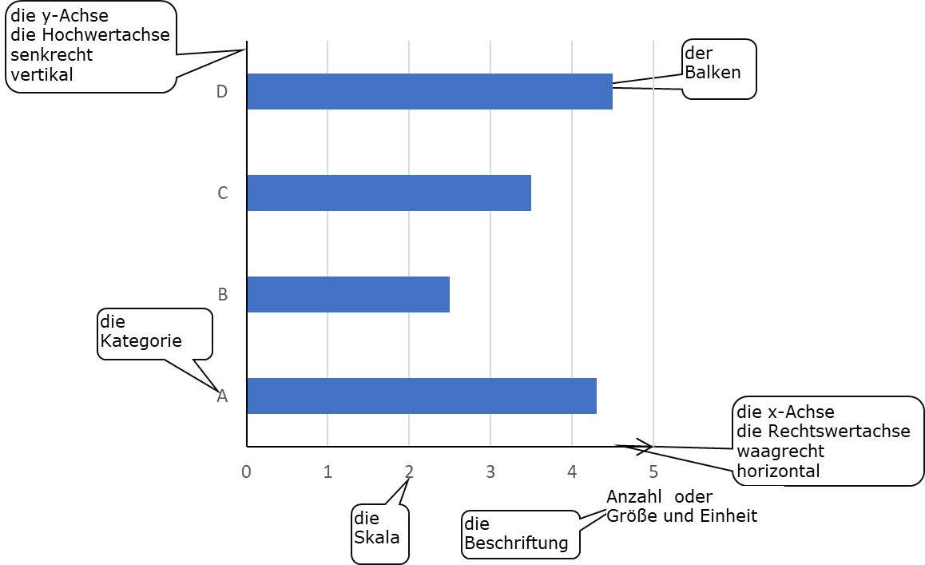

Vorgehensweise bei der Anfertigung eines Balkendiagramms

Zum Zeichnen des Diagramms verwende ich kariertes Papier, Lineal und Bleistift.

Ich zeichne zuerst die Achsen.

Dann beschrifte ich die y-Achse mit den Kategorien. Die Balken sind dabei immer gleich breit, zum Beispiel 1 Zentimeter. Die Balken haben immer den gleichen Abstand.

Als Nächstes beschrifte ich die x-Achse mit Anzahl oder Größe und Einheit.

Anschließend erstelle ich die Skala auf der x-Achse. Ich unterteile die Achse maßstabsgetreu und trage die Zahlen ein.

Zuletzt trage ich bei jeder Kategorie die Anzahl oder den Wert der Größe ein und zeichne einen Balken in der entsprechenden Breite.

**Das Kreisdiagramm**

Aufbau eines Kreisdiagramms

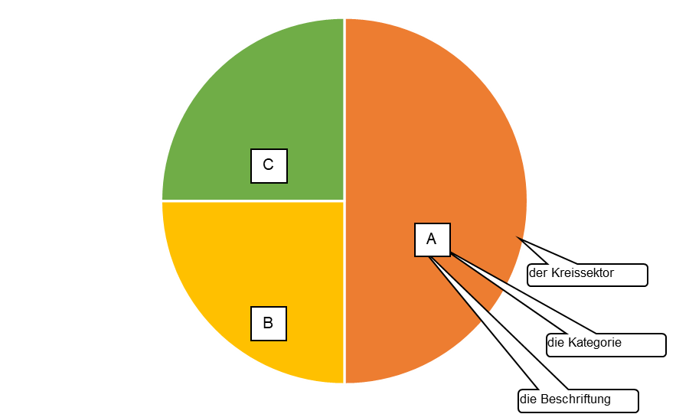

Vorgehensweise bei der Anfertigung eines Kreisdiagramms

Zum Zeichnen des Diagramms verwende ich kariertes Papier, Lineal und Bleistift.

Ich zeichne zuerst den Kreis.

Dann teile ich den Kreis entsprechend der Anteile der Kategorien ein.

Zum Beispiel: 25 % = $\frac{1}{4}$; $\frac{1}{4} ∙360°=90°$

Zuletzt beschrifte ich jeden Kreissektor mit der Kategorie.

Kompliziertere Kreisdiagramme werden meistens digital mithilfe eines geeigneten Programms erstellt.

**Das Liniendiagramm**

Bei einem Experiment soll herausgefunden werden, ob der Wert einer Größe, die man misst, von dem Wert einer anderen Größe beeinflusst wird.

Eine Größe kann alle unterschiedlichen, d. h. variablen Werte annehmen. Deshalb nennt man sie auch Variable.

Die Einflussgröße ist die unabhängige Variable. Die Messgröße ist die abhängige Variable.

Aufbau eines Liniendiagramms

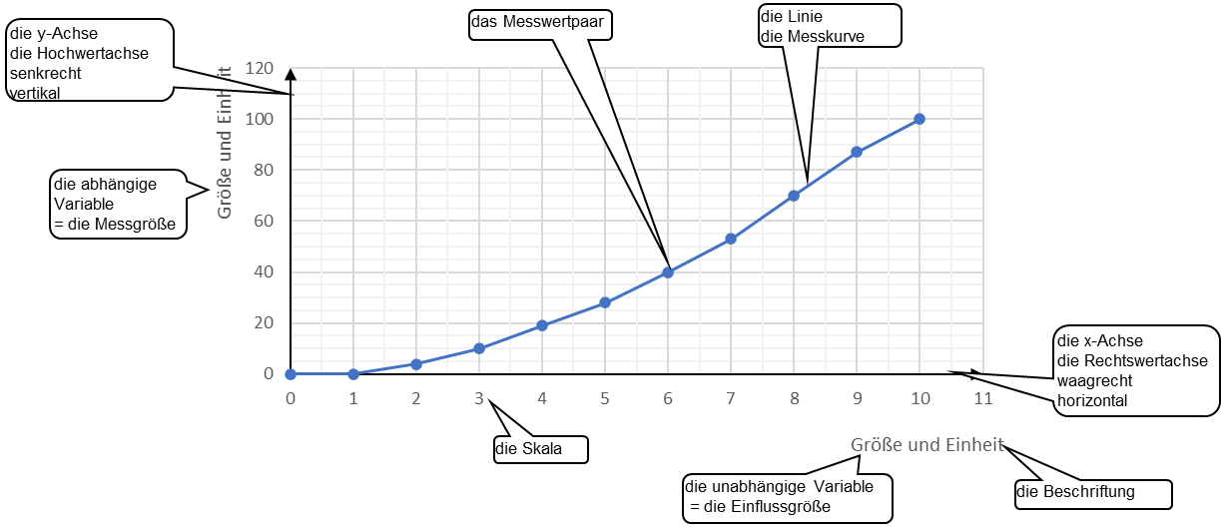

Gibt es zwischen Einflussgröße und Messgröße einen mathematischen Zusammenhang, werden die Messpunkte nicht direkt miteinander verbunden. Man zeichnet dann eine Ausgleichslinie, die dem mathematischen Zusammenhang entspricht.

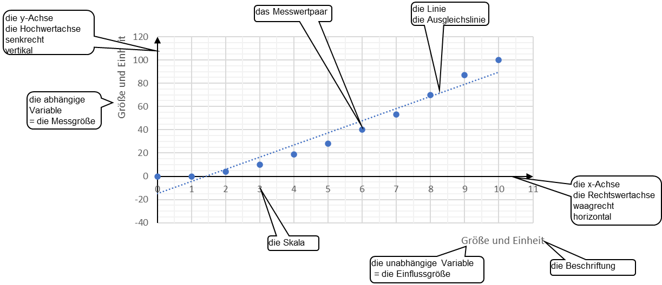

Vorgehensweise bei der Anfertigung eines Liniendiagramms

Zunächst wird ein Punktdiagramm angefertigt.

Zum Zeichnen des Diagramms verwende ich kariertes Papier, Lineal und Bleistift.

Ich zeichne zuerst die Achsen.

Dann beschrifte ich die Achsen. Bei der Achsenbeschriftung gebe ich die Größe und die Einheit an. Auf der x-Achse wird die unabhängige Variable (= die Einflussgröße) aufgetragen. Auf der y-Achse wird die abhängige Variable (= die Messgröße) aufgetragen.

Auf jeder Achse erstelle ich die Skala. Ich unterteile die Skala maßstabsgetreu und trage die Zahlen ein.

Dann trage ich die Messwertpaare ein.

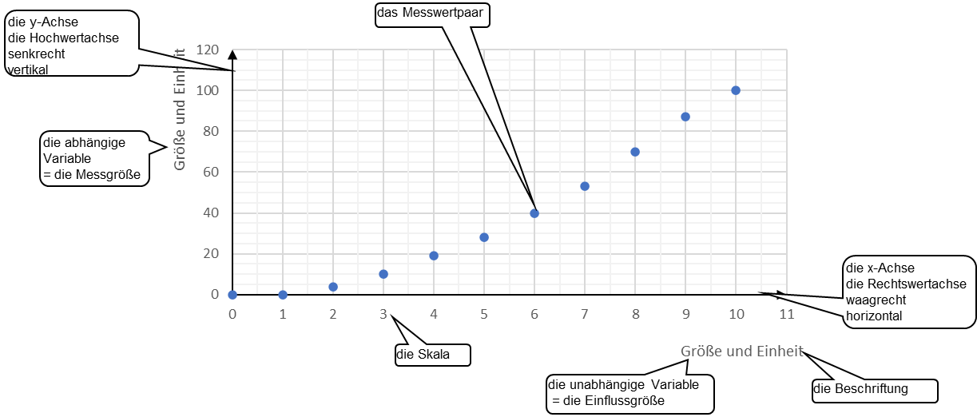

|  |  |
| --- | --- |
| Liegt ein mathematischer Zusammenhang vor, trage ich eine Ausgleichslinie ein. | Liegt kein mathematischer Zusammenhang vor, verbinde ich die Messpunkte miteinander. |
| Beispiel: Messergebnis einer Spannungs-Stromstärke-Messung bei einem Bindedraht | Beispiel: Messergebnis der Herzfrequenz eines Mädchens bei und nach einem Wettkampflauf über 3 Kilometer |
| erstellt auf Basis der Datenquelle [https://lehrerfortbildung-bw.de/u_matnatech/imp/gym/bp2016/fb2/p01_eui/4_loesungen/09_ui-draht/09_eui_u_i_draht_lampe_loesung.pdf](https://deref-gmx.net/mail/client/8Fn-n2LCQ4M/dereferrer/?redirectUrl=https%3A%2F%2Flehrerfortbildung-bw.de%2Fu_matnatech%2Fimp%2Fgym%2Fbp2016%2Ffb2%2Fp01_eui%2F4_loesungen%2F09_ui-draht%2F09_eui_u_i_draht_lampe_loesung.pdf) (14.05.2025) | erstellt auf Basis der Datenquelle [https://www.loges.de/ratgeber/ausdauertraining-im-kinder-und-jugendalter](https://deref-gmx.net/mail/client/Wlu0hvuEV_A/dereferrer/?redirectUrl=https%3A%2F%2Fwww.loges.de%2Fratgeber%2Fausdauertraining-im-kinder-und-jugendalter) (14.05.2025) |